【新聞稿】

2017年10月3日
台灣設計師品牌精彩演繹 驚艷上海時裝周
紡拓會在經濟部國際貿易局的支持下，將自2017年10月12日至16日以「Taipei IN Style in Shanghai」為名帶領共14家台灣品牌於「MODE SHANGHAI上海服裝服飾展」暨「SHANGHAI Fashion Week上海時裝周」盛大發表2018春夏系列，預料將引爆媒體話題熱議。

為帶動紡織服飾產業價值鏈群聚發展，達到擴大產值等目的，紡拓會特別媒合知名布廠黛莉公司和設計師吳日云共同開發兼具舒適機能和時尚美學的創新布料並製成具商業價值的完整系列服裝；一方面透過策略聯盟方式整合紡織產業鏈成功將時尚美學導入機能紡織品開發，二方面則透過國際時裝活動肯定，藉由辦理海外推廣活動強化台灣傲視全球的機能性紡織品品牌向全球行銷宣傳。在本季系列中，吳日云透過壓摺、拼貼、不收邊與烙印等多樣時裝手法與黛莉公司合作將三明治布料以時裝風格詮釋，運用交疊與版型變化，呈現輕盈、亮麗的方法呈現，整體風格更加精練。而本季上海時裝周同時獲選發表的台灣設計師還有由知名設計師劉俊廷擔任設計總監的女裝品牌CHABER C+，以及設計師徐明美針對獨立、知性的現代才女​​所創的新品牌MAY HSU；CHABER C+更被獲邀擔綱今年上海時裝周開幕秀演出，受重視程度可見一斑，相信能有效擴增行銷商脈與能量，提升台灣時尚產業於國際市場競爭力。

2017年10月12-15日MODE上海服裝服飾展，紡拓會以「Taipei IN Style」為名連結台北時尚品牌與國內外接軌，針對中國地區推出最新2018春夏系列作品，期以爭取跨海商機。台灣服飾品牌以多元風格設計的商品展出，本次參展品牌包含: 包括Etoile、Kimberly Lynn Accessories袋包配飾(塞席爾商斯達富股份有限公司)、Modigliani珠寶配飾(莫莉里安尼手工飾品)、Agaric Garden珠寶配飾(創意原點貿易行)、Brian Chen Bridal婚紗禮服(維蘴設計有限公司)、SABRINA HSIEH女裝(大地整合行銷有限公司)、WU JIU PLEASE男女裝(張家銘)、Jade and Orchid女裝(佳蘭服裝設計工作室)、UCON ACROBATICS袋包配飾、Sophia Wu女裝及Intzuition珠寶配飾(亞登品牌有限公司) 等台灣廠商。

紡拓會敬邀國際買主、媒體、時尚顧問等蒞臨上海時裝周參觀時裝發布會及MODE SHANGHAI上海服裝服飾展，促成國內紡織、服裝、服飾品業者開拓新市場、提升品牌知名度、展現台灣時尚的獨特魅力、帶動整體時裝產業銷售。

【新聞聯絡】
紡拓會 10092台灣台北市愛國東路22號13樓
電話：886-2-2341-7251 傳真: 886-2-2391-1648
聯絡人：劉孔倫科長ext. 2561、cecilia_liu@textiles.org.tw
王朝正專員ext. 2544、andrew@textiles.org.tw
林亞蓓專員ext. 2572、clairelin@textiles.org.tw

【2018春夏-上海時裝周】
劉俊廷(CHABER C+)
(2017年10月12日 13:30 A秀場)
設計師C.T.LIU (劉俊廷)是導演李安的學弟，電影出身的他中途專攻服裝設計學系一路喜獲佳績。2013年獲海外媒體選為亞洲十大品牌，2014年為亞洲梅賽德斯賓士亞洲最具潛力設計師，評審之一的Jimmy Choo都想買他的設計。歷經2年時間耕耘亞洲，時裝秀發布更遍及新加坡、馬來西亞、台灣、菲律賓等，2015年進軍上海時裝周發表2016春夏秀，正式為CTLIU在中國拉開序幕，2016年擔任CHABER C+設計總監一職。C+是由巧帛與C.T.LIU合作而新生的一個品牌。延續巧帛與生俱來的自然氛圍，再加上C.T.LIU摩登的都市節奏，打造出獨特並融合的風格單品。C+崇尚簡潔而不繁複的造型單品，將每一件單品的”含金量”放到最大化。讓整身造型做到件數上的減法，魅力上的加法。這也是C+中加號的意義所在。

吳日云(AUSTIN. W)
(2017年10月14日 13:30 A秀場)
創辦人吳日云（Austin Wu）成立的同名品牌 " AUSTIN. W "，簡約線條、充滿未來風格，安靜地訴說了對世界的想像。憑著特色鮮明的風格征服國際時裝周，讓國際巨星LADY GAGA也愛不釋手。單親家庭長大，獨立、堅毅、追求完美的性格造就了吳日云豐厚的生命，對他來說，服裝就是生命歷程，每一季的服裝創作，呈現出生命的不同階段。
「無聲的存在（Silent Presents）」是品牌一貫的精神，經典的甲蟲洋裝（beetle dress）、石墨灰、大理石與曇花，都是品牌極具代表性的設計元素。2014年成為第ㄧ位登上紐約時裝周的台灣設計師，其後持續受邀參加東京、北京與首爾等國際時裝週，同時不斷嘗試各種跨界創作，包含義大利精品傢具MOROSO、英國品牌Barbour與日本三麗鷗等。連續兩年被亞洲Tatler雜誌選為傑出世代青年、東南亞最大電商ZALORA的台灣年度時尚代表人物。合作名人無數，包含國際巨星LadyGaga也是愛用者。其創立品牌AUSTIN. W以及副牌the grey，2017年更獲法國Louis Vutton評選代表台灣之品牌。本季特別與台灣知名布料廠商-黛莉公司合作開發創新時尚機能布料。

徐明美(MAY HSU)
(2017年10月16日 14:30 B秀場)
2014年徐明美設計師推出最新同名品牌MAY HSU，以歐洲與中國大陸市場出發，極富尖端流行性的設計，兼具創新、實穿、個性、優雅，針對獨立、知性、不喜張揚的現代才女所創。品牌的創立，源自設計師徐明美對時尚文藝旅行的熱愛，讓服裝成為藝文之美的載體、讓穿者乘著舒適的魔毯，從容的穿越在環球都會裡，取得平衡、慢行、對視，進而產生共感藝術觀點，讓自我得以隨心喜好dress up and down。

【2018春夏-MODE SHANGHAI展品牌介紹】
UCON ACROBATICS

成立於 2001年，以綠色意念，品質製造與原創設計的熱情，從一間柏林的破舊辦公室起步，隨著15年點滴累積，Ucon Acrobatics 已在新潮流風格與極簡美感設計達到平衡，專注於成熟的織品技術演繹出獨特作品。Ucon Acrobatics搜集身邊的城市生活經驗，追求極簡與機能性的核心意念，在像萬花筒般多元的柏林，哪怕是扎眼不見的生活小細節都是靈感，日常與小冒險是生活的能量，我們輕步踏過，在生活樂趣與挑戰守恆，從不在價格與價值中妥協。
Sophia Wu
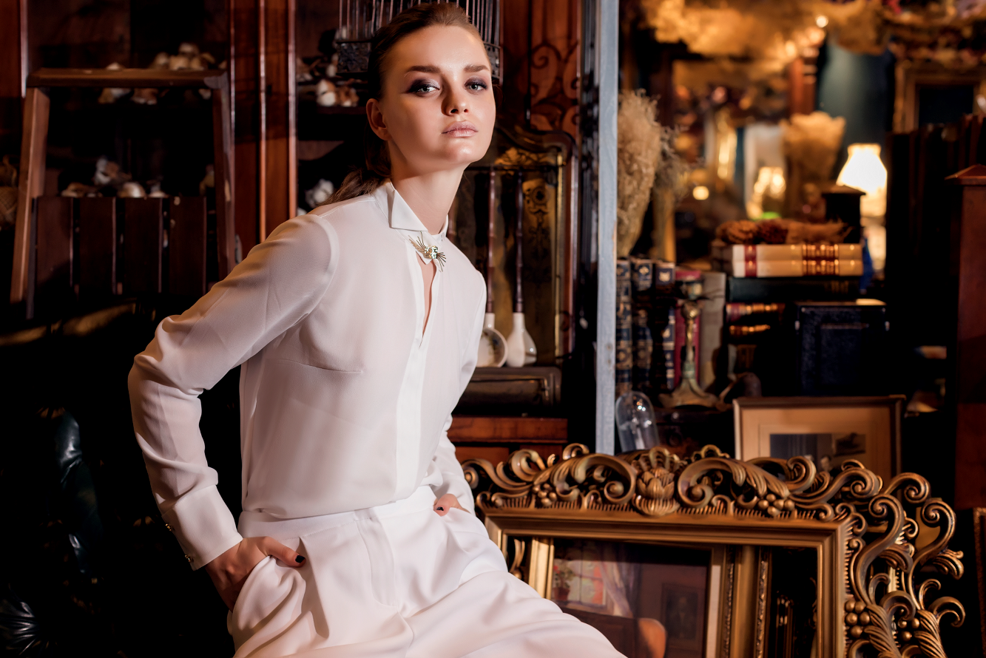
台灣設計師吳悅慈創立於2014之個人同名品牌，低調奢華的品牌風格融入設計師於海外成長及工作時的所見所聞，以實穿俐落的優雅及低調的奢華為主軸，取代過多的剪接及裝飾，希望每一位穿衣者美麗自信的同時，也舒適自在相信時尚就在細節與品質裡。

Intzuition
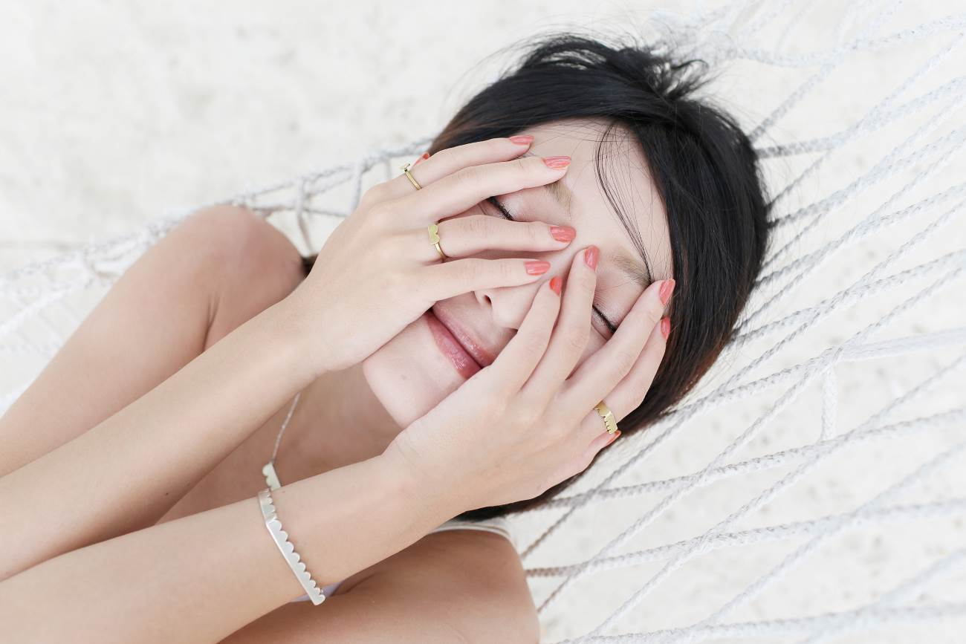
當代首飾創作述說新日常簡約哲學，用簡約線條表達生活禪意，配飾解放生活而非禁錮。純粹，才能顯出你的韻味。美的是你，不是任何一個物品的外貌，不刻意炫技，不過度奢華。只想保留美好的初衷，用最純粹的100%可循環回收材質，堅持不電鍍，並採用E-waste電子廢棄物環保回收金屬，產品全手工製作，以傳統工藝的製作流程來成就每一件商品，這是我們堅持的慢與好，強調素材的原貌，用原素材初生的樣子呈現自己。創作不限於飾品，而與生活物件一起融入新的素材。將永續概念與設計並行，建立素材與人跟時間的因數，甚至讓配戴者參與製作的環節，從簡單的物件與佩戴習慣來改變生活態度。

Etoile
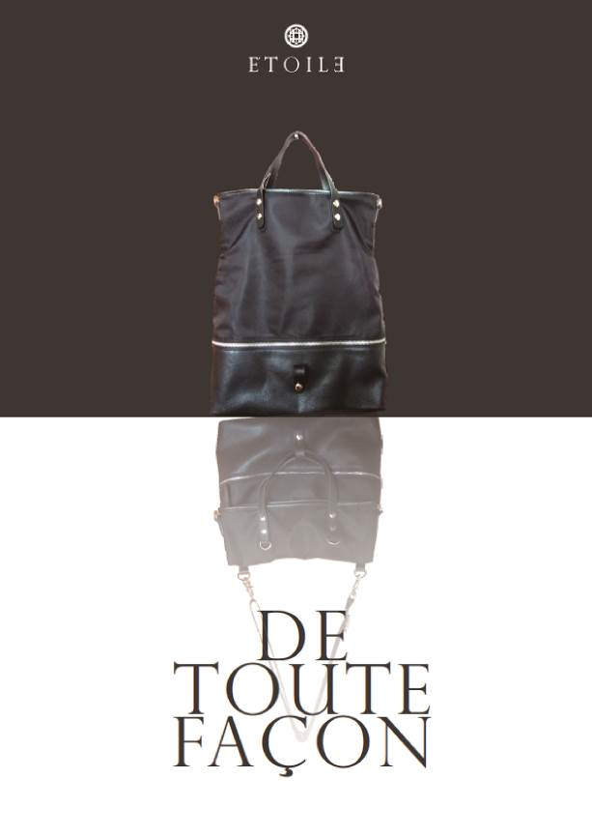
Etoile : as unique as star一包多用的解構式品牌概念，以永續時尚的概念為出發點，從背法、到材質，Etoile代表的不只是個人配件，更是一種對於美學的美感堅持。de toute facon (anyway) 實現了包包不只是品味，而是個人特色、設計的展現，如同他的名字，每個人都可以以"任何方式"將最適合、喜歡的背法、顏色、材質，背出屬於自己的獨一無二。

Kimberly Lynn Accessories
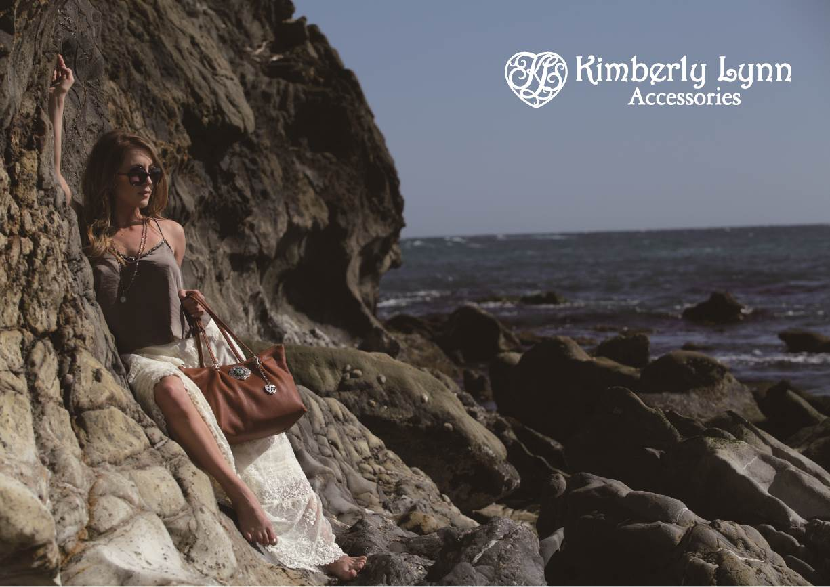
Kimberly Lynn -在加利福尼亞州奧蘭治縣長大，一直對創造自己的時尚設計深感興趣，在小學開始練習縫自己的衣服。幾年前，腦海中閃出了一個可轉換的包裝概念，引發了興趣。整合和改進了設計，創造了可以擁有最多才多藝的手提包！以大眾可承受的價格創造一個永恆的豪華皮革產品系列。該系列包括四種基本顏色的手提包，可選裝飾品、皮帶、扣和首飾的皮革錢包，因此可以選擇任何適合自己品味的東西。擁有創意，玩得開心，“用任何你喜歡的方式設計它！”

Modigliani
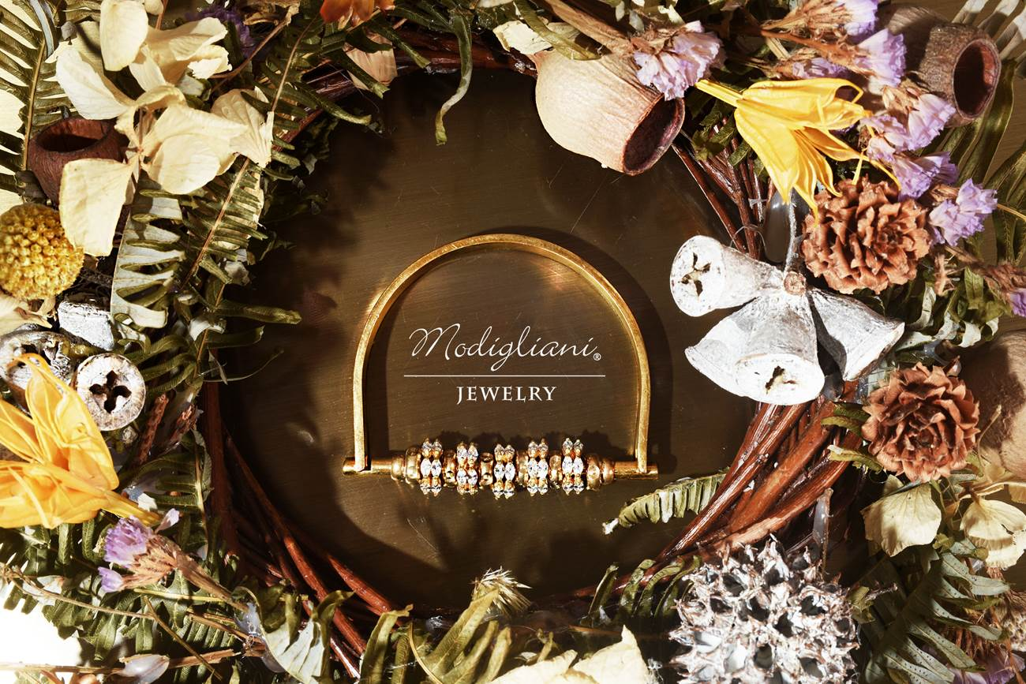
強調細緻做工搭配復古簡約的線條，以沉靜柔美之姿傳達成熟洗鍊的態度。以黃銅為基本結構，搭配成色優美的水晶、鋯石、珍珠等材質，在一舉一動間，閃出為之一亮的光芒。Modigliani為來自台灣之銅質首飾設計品牌，設計師莫莉擅長將古典優雅融入摩登時尚的設計之中，相信藝術與生活並存而生。每一件首飾是一幅幅代表心情的畫作，像是投射內心的種種情感。從2006年創立品牌至今，莫莉對設計懷抱著不滅的熱情，藉由創作的過程表達每個階段的自己。

Agaric Garden
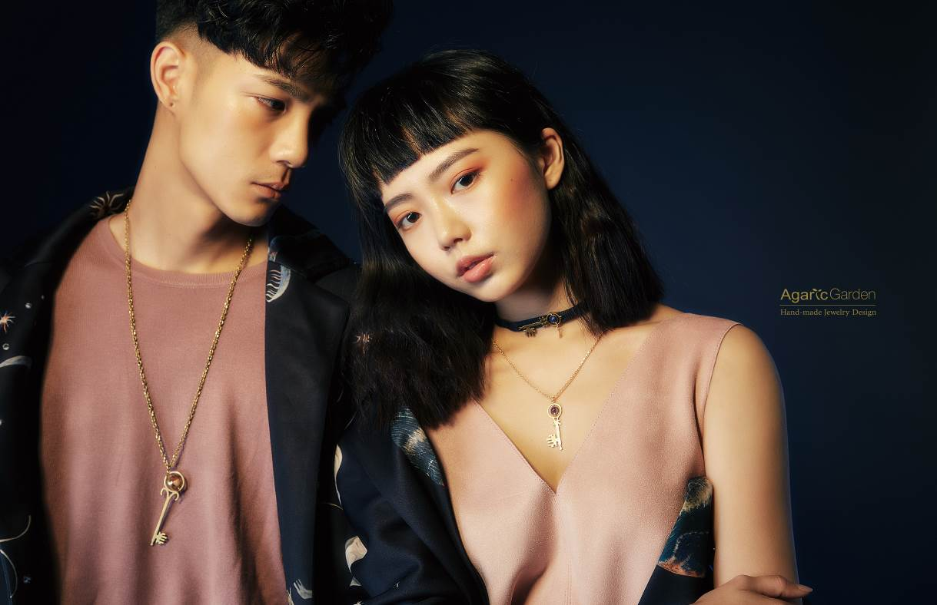
目前品牌致力於多媒材幾何造型變化，將銅等金屬回歸最簡單的幾何型做運用，結合創作者本身喜好，將神秘學的概念融合，因此可以在飾品當中發現具有與自然界、星體、能量等意象，變化出各種極簡前衛或充滿未來感的款式在系列作品當中。

Brian Chen Bridal
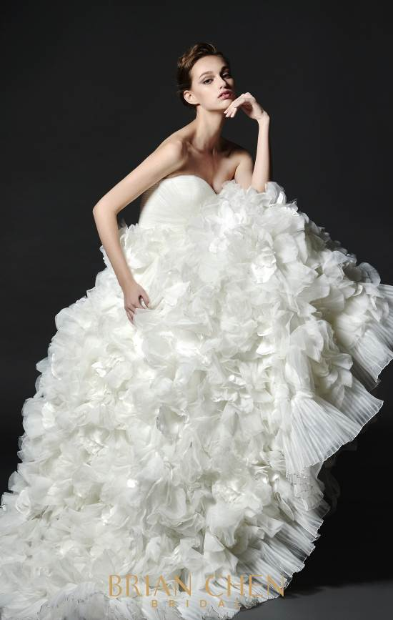
Brian Chen Bridal品牌以獨特設計和精緻細膩的製作手工為特色。設計師 Brian Chen除了禮服的設計以外，也多次受邀擔任藝文界各項演出的服裝設計，深獲各界和媒體的好評與讚賞!Brian Chen同時榮獲國內外多項服裝比賽獎項的肯定。品牌Brian Chen Bridal自成立以來，已在世界各大婚紗展中受到各國買家的讚賞和肯定。包含香港時裝周、俄羅斯莫斯科婚紗展、義大利米蘭婚紗展(SI' SPOSAITALIA COLLEZIONI)、英國倫敦婚紗展(White Gallery London)、日本京都婚紗展等。成功讓Biran Chen Bridal婚紗品牌在國際婚紗市場中被看見!

SABRINA HSIEH
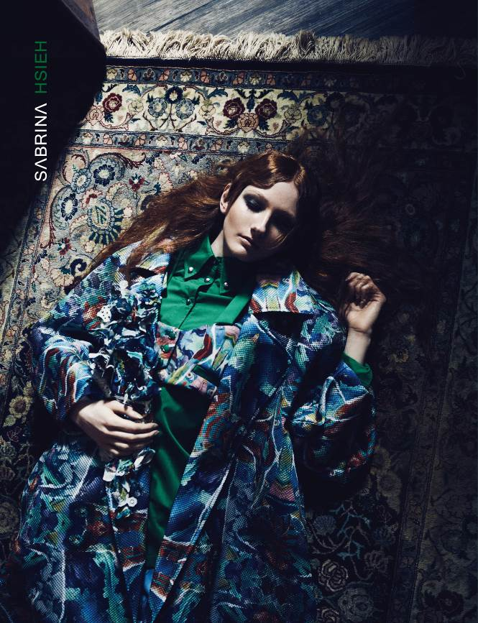
謝怡君對藝術與時尚始終有著極大的熱情；實踐大學畢業製作獲得「時裝設計新人獎」優勝獎的肯定，也曾經實習於紐約 Jason Wu，負責布料研究與設計，爾後陸續在 Fabitoria 任職與其他品牌擔任設計工作，於2017成立同名獨立品牌 Sabrina Hsieh。作品多環繞在探索多 元文化的生命力。超越性別界限，宣誓著勇於嘗試及挑戰現狀的無懼態度。獨特新奇卻又結合時尚設計幹亦是令品牌於創立同年的期間已於倫敦與台灣佔據數個銷售點。

WU JIU PLEASE
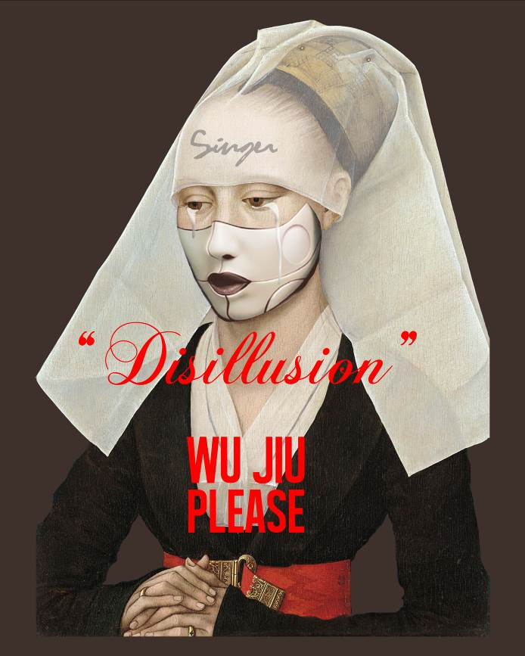
身為台灣的服裝品牌，受古著文化的影響，風格一向以〝street style〞為基底，善於玩弄及拼湊服裝中的各種符號與象徵，創作邏輯擅長從某些「角色與故事」的設定開始。設計中融合世界服裝史上各種材質與輪廓、裝飾性及功能性細節，以人類對服裝的共有記憶中去建構類角色與劇情的聯想，表現出超現實成衣的特色。

Jade and Orchid
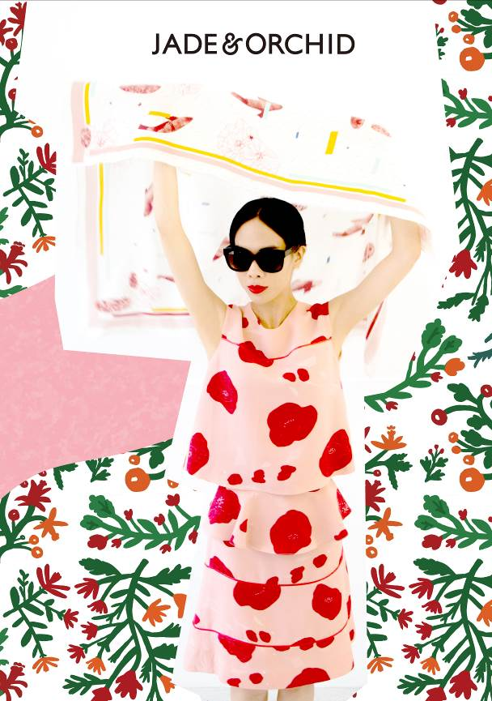
Jade & Orchid是由兩姊妹共同設計的服裝品牌。喜歡繪畫和藝術的兩姐妹到英國和法國學
習三年的時間，妹妹獲得英國的印花品牌Cath Kidston印花獎時與總監面談，那時她穿著姊
妹製作的剪接印花圓裙，總監說「裙子很美！你們兩個人一個人繪製布花一個人設計服裝，
何不成立個品牌！」回台灣後，兩人便合作籌備了工作室，正準備推出2018春夏系列。Jade
& Orchid是以設計師祖母的名字玉蘭命名，希望展現女性生命活力與優雅成熟的態度。

